

Министерство образования и молодежной политики Свердловской области
ГАПОУ СО «Екатеринбургский колледж транспортного строительства»

Отчёт по практическому заданию № 4

Выполнил: Политов Матвей Вадимович
Группа: ПР-31
Преподаватель: Мирошниченко Г.В.

2026
Содержание

1. Задание №4 Мобильное приложение «Дневник тренировок» 3
1.1 Описание задачи 3
1.2 Структура проекта 3
1.3 Описание разработанных функций 3
1.4 Алгоритм решения 3
1.5 Используемые библиотеки 3
1.6 Тестовые случаи 3
1.7 Используемые инструменты 3
1.8 Описание пользовательского интерфейса 3
1.9 Приложение (pr screen экранов) 3

1. Задание №1 Мобильное приложение «Дневник тренировок»

Описание задачи
Разработать Android-приложение «Дневник тренировок» на языке Kotlin с использованием фрагментов. Приложение должно собирать данные профиля пользователя (имя, возраст, вес) и вести учет выполненных тренировок. Для сохранения данных между перезапусками приложения необходимо реализовать сериализацию объектов и списков в формат JSON с помощью библиотеки Gson и их запись в локальное хранилище SharedPreferences

Структура проекта
Проект построен на базе архитектуры Android (minSdk = 24, targetSdk = 34) с использованием пакета com.bignerdranch.android.myapplication.
Основные компоненты проекта:
- User.kt — модель данных профиля пользователя (имя, возраст, вес) для сохранения в JSON.
- Workout.kt — модель данных одной тренировки (дата, тип, длительность, описание) для хранения в JSON-списке.
- AuthFragment.kt — фрагмент ввода данных профиля, проверяет поля на пустоту и сохраняет пользователя в JSON.
- WorkoutFormFragment.kt — фрагмент добавления тренировки, считывает профиль для приветствия и обновляет JSON-список записей.
- WorkoutListFragment.kt — фрагмент истории тренировок, читает сохраненный JSON-список и выводит его на экран.
- MainActivity.kt — главная активность, которая управляет переключением фрагментов через supportFragmentManager.
- activity_main.xml — макет главной активности с FrameLayout контейнером для экранов.
- fragment_auth.xml — макет экрана ввода профиля (EditText поля и кнопка).
- fragment_workoutform.xml — макет экрана добавления новой тренировки.
- fragment_workoutlist.xml — макет экрана просмотра истории тренировок с ScrollView.

Описание разработанных функций
- User в User.kt: конструктор data-класса, создает объект пользователя с полями name, age и weight.

- Workout в Workout.kt: конструктор data-класса для тренировки с полями date, type, duration и необязательным description.

- onCreate() в MainActivity: устанавливает разметку activity_main и при первом запуске добавляет стартовый AuthFragment в контейнер.

- onViewCreated() в AuthFragment: находит виджеты ввода профиля, проверяет их на пустоту, переводит объект User в строку JSON через Gson().toJson() и сохраняет в SharedPreferences.

- onViewCreated() в WorkoutFormFragment: читает JSON из SharedPreferences, восстанавливает объект User через Gson().fromJson() и выводит данные спортсмена в поле приветствия.

- btnSaveWorkout.setOnClickListener в WorkoutFormFragment: считывает введенную тренировку, достает существующий JSON-список через TypeToken, добавляет туда новую запись, переводит обратно в JSON и перезаписывает в память.

- onViewCreated() в WorkoutListFragment: загружает строку с историей тренировок, десериализует её в список List<Workout> и через StringBuilder выводит все записи на экран.

Алгоритм решения
1. Общий алгоритм работы приложения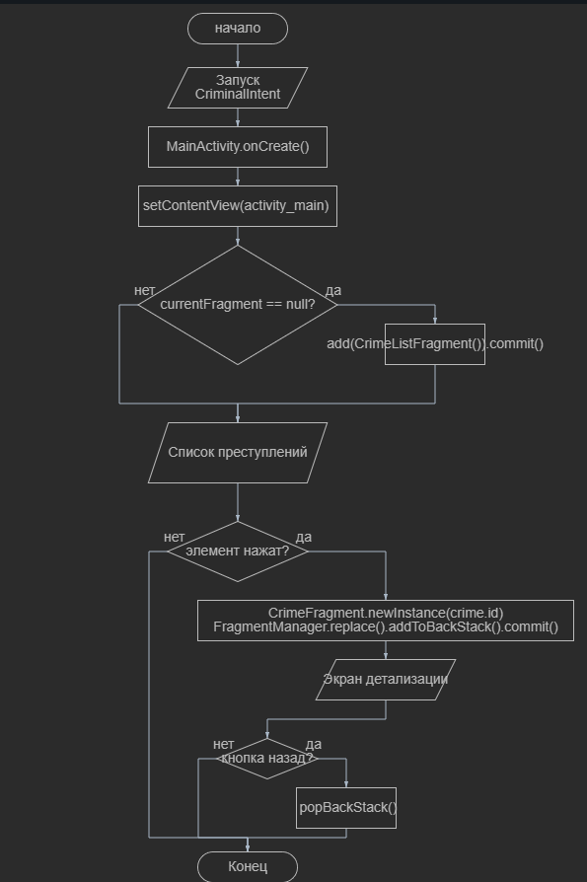

2. Алгоритм экрана детализации (действия пользователя)

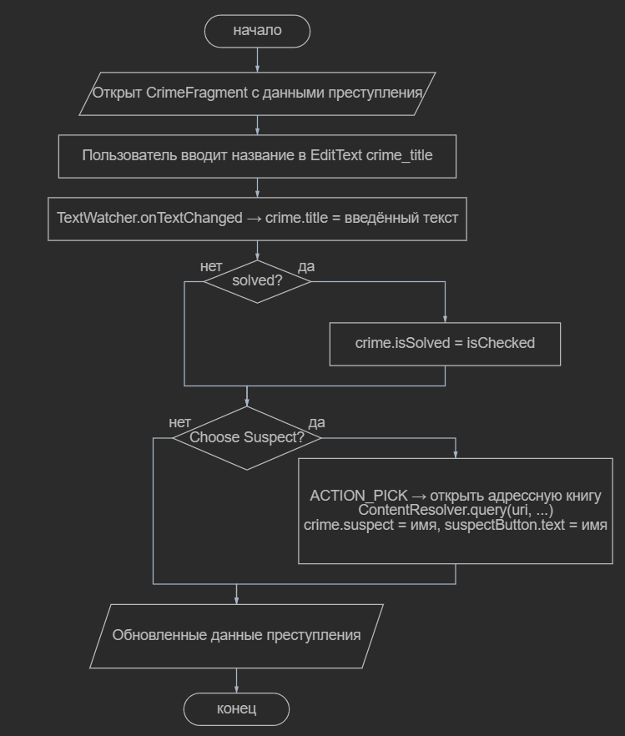

3. Алгоритм отправки отчёта о преступлении
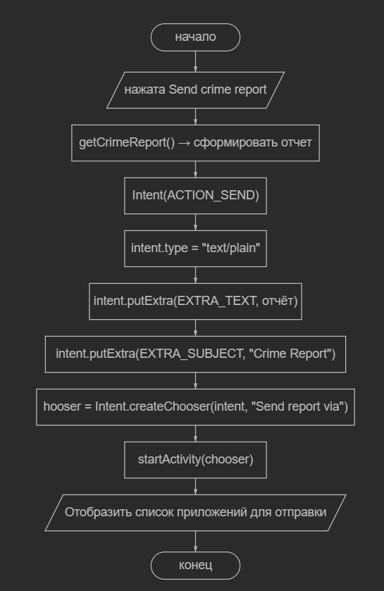

Используемые библиотеки
- 1import android.os.Bundle — Передача состояний компонентов системы.
- import android.content.Context — Доступ к системным службам и файловой системе (SharedPreferences).
- import android.view.View — Базовый класс для всех интерактивных элементов UI.
- import android.widget.EditText — Компонент ручного ввода текстовых параметров.
- import android.widget.Button — Компонент обработки кликов пользователя.
- import android.widget.TextView — Компонент статического и динамического вывода строк.
- import android.widget.Toast — Быстрые системные всплывающие уведомления.
- import androidx.fragment.app.Fragment — Обеспечение модульности экранов интерфейса.
- import com.google.gson.Gson — Инструмент автоматической сериализации и парсинга JSON объектов.
- import com.google.gson.reflect.TypeToken — Механизм сохранения информации о типах коллекций при десериализации (Java Generics Erasure).

Тестовые случаи
1. Тест 1 (Запуск приложения и отображение списка):
Входные данные: холодный запуск приложения.
Ожидаемый результат: MainActivity загружает CrimeListFragment, отображается список из 5 преступлений («Crime #1» … «Crime #5») с датами.

2. Тест 2 (Переход к детализации):
Входные данные: тап по элементу списка «Crime #1».
Ожидаемый результат: FragmentManager выполняет replace(...).addToBackStack(null), открывается CrimeFragment с данными преступления #1 (Title, Details, дата, Solved).

3. Тест 3 (Редактирование названия):
Входные данные: ввод текста «Tank explosion» в поле Title.
Ожидаемый результат: TextWatcher.onTextChanged() обновляет crime.title, при возврате к списку элемент отображается с новым названием.

4. Тест 4 (Отметка «Раскрыто»):
Входные данные: установка галочки в CheckBox «Solved».
Ожидаемый результат: crime.isSolved = true, состояние сохраняется в модели CrimeLab.

5. Тест 5 (Выбор подозреваемого):
Входные данные: нажатие кнопки «Choose Suspect» на устройстве с адресной книгой. Ожидаемый результат: открывается приложение контактов (ACTION_PICK), после выбора имя подозреваемого отображается на кнопке и сохраняется в crime.suspect.

Используемые инструменты
- Язык программирования: Kotlin.

- Среда разработки: Android Studio Hedgehog | 2023.1.1.

- Целевая платформа: Android SDK (API 24–34).

Описание пользовательского интерфейса

Экран списка (CrimeListFragment)

Элемент | Тип | Назначение | Поведение
crime_recycler_view | RecyclerView | Список всех преступлений | Линейный вертикальный список, заполняется CrimeListAdapter
crime_title (в list_item_crime.xml) | TextView | Название преступления в строке | Жирный шрифт, 18sp, заполняется из crime.title
crime_date (в list_item_crime.xml) | TextView | Дата преступления в строке | Обычный шрифт, 14sp, формат EEE MMM dd HH:mm:ss zzz yyyy
строка списка | LinearLayout | Контейнер элемента | Клик -> открытие детализации

Экран детализации (CrimeFragment)
Элемент | Тип | Назначение | Поведение
TITLE | TextView (label) | Заголовок раздела «Название» | Статичный текст @string/crime_title_label
crime_title | EditText | Поле ввода названия | При вводе через TextWatcher обновляет crime.title
DETAILS | TextView (label) | Заголовок раздела «Детали» | Статичный текст @string/crime_details_label
crime_date | AppCompatButton | Отображение даты преступления | Заблокирован (isEnabled = false), показывает crime.date
crime_solved | CheckBox | Отметка «Раскрыто» | При переключении обновляет crime.isSolved
crime_suspect | AppCompatButton | Кнопка «Choose Suspect» | Неявный интент ACTION_PICK, открывает адресную книгу
crime_report | AppCompatButton | Кнопка «Send crime report» | Неявный интент ACTION_SEND + createChooser, открывает список приложений для отправки

Приложение скриншотов

